项目列表：
我的历史项目的名称简介，右上角有一个创建项目按钮：
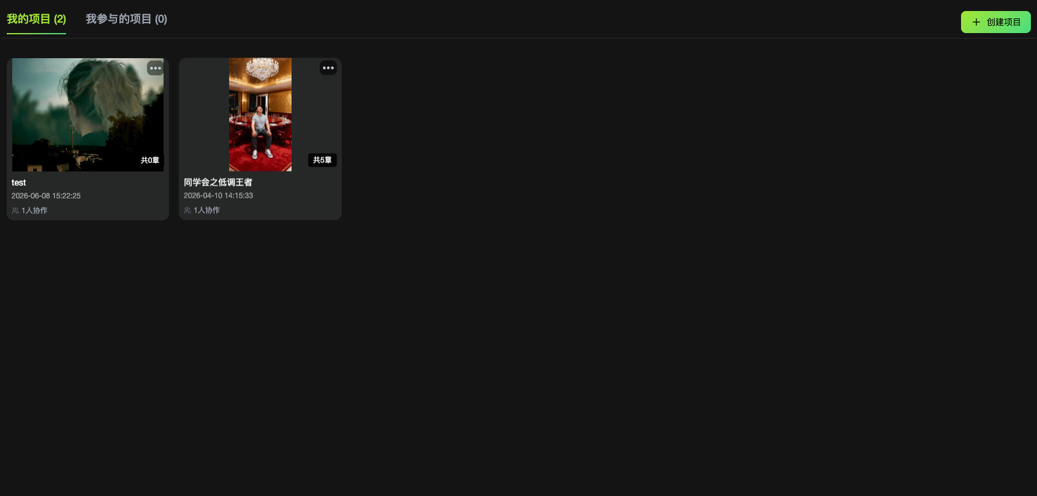

点击创建项目弹窗，只需要输入项目名称
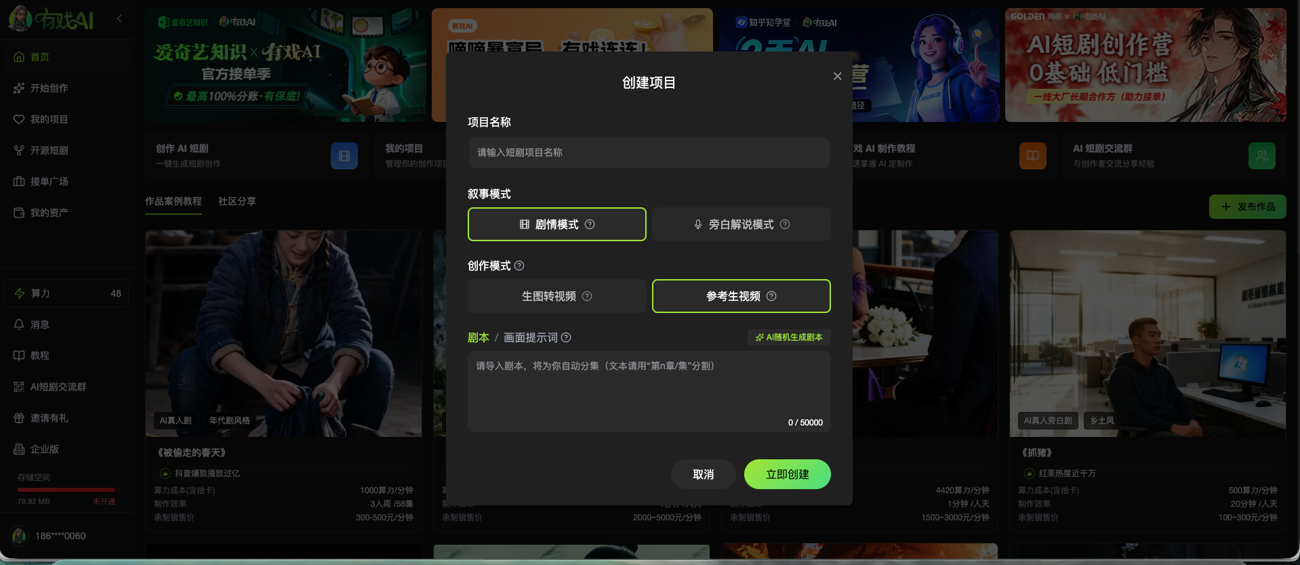

这个页面是主要的工作台，
左侧为剧本章节目录，章节下面是分镜，可以创建很多个分镜，点击某个分镜，中间部分随之切换
中间部分就会显示当前分镜的内容（如果没有则是空的待输入状态，输入后可自动保存），中间部分顶部有两个tab，一个是剧本，一个是九宫格图片（这里的图片是需要依据剧本内容，以及资产去调用AI生成）
右侧为资产部分，主要包含人物，背景，道具

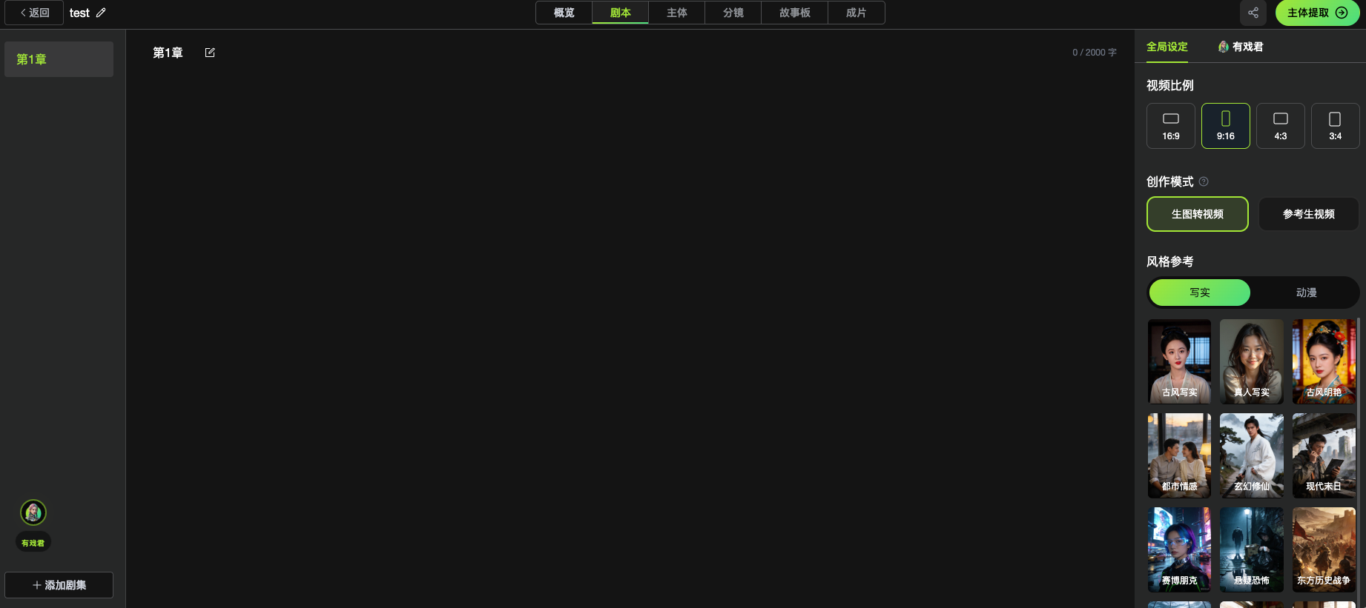

九宫格页面：
就是过往生成的九宫格图片展示，以及新增九宫个图片按钮
如果过往没有生成，则展示新增按钮即可
生成逻辑：点击生成按钮，会弹框可以选择既有角色（可多选），道具，背景，选择提示词模版
选完之后，可以组装发送给AI然后生成图片。并监控进度（需要有状态维护，因为可能需要切到其他页面做事情）

提示词模版维护页面
提示词列表（过往已保存的提示词），可以新增的按钮。这里新增的提示词可以供九宫格页面生成

